Esta Factura corresponde a la quincena del 1 de noviembre al 15 de noviembre.

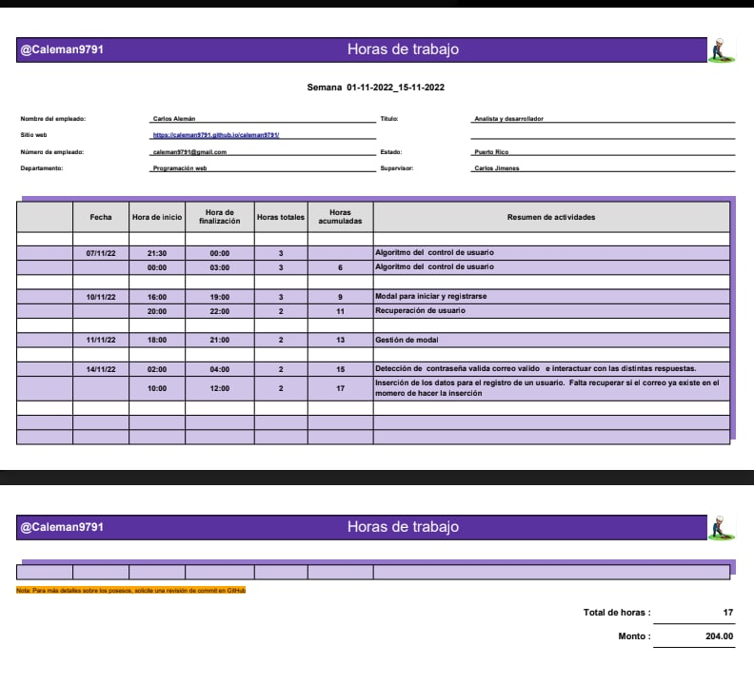
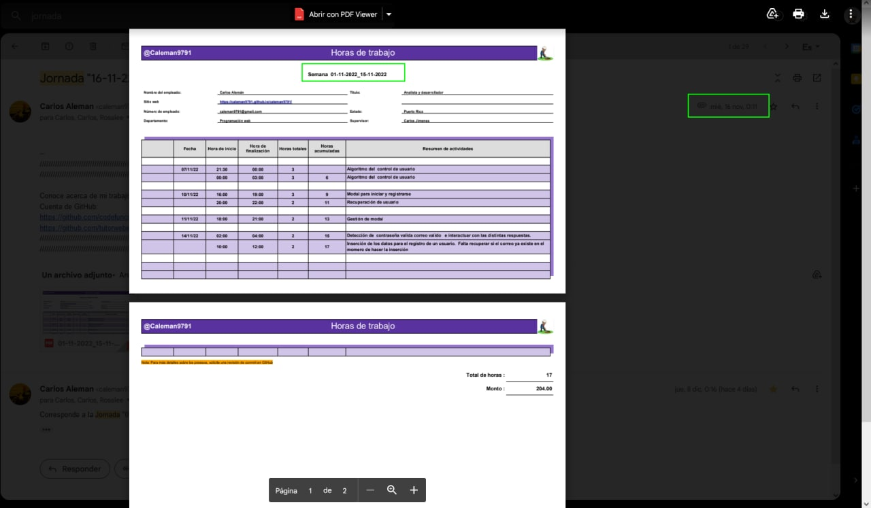

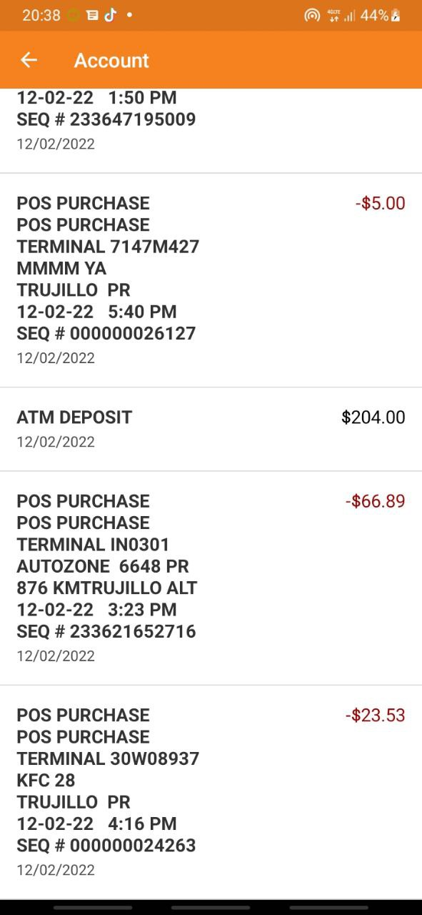
Deposito en Oriental que corresponde a la cantidad

Esta Factura corresponde a la quincena del 16 de noviembre al 30 de noviembre.

